Gestion des stages
Diagrammes établis à partir des rôles, des routes Angular et des entités JPA du projet.

1. Diagramme de cas d'utilisation
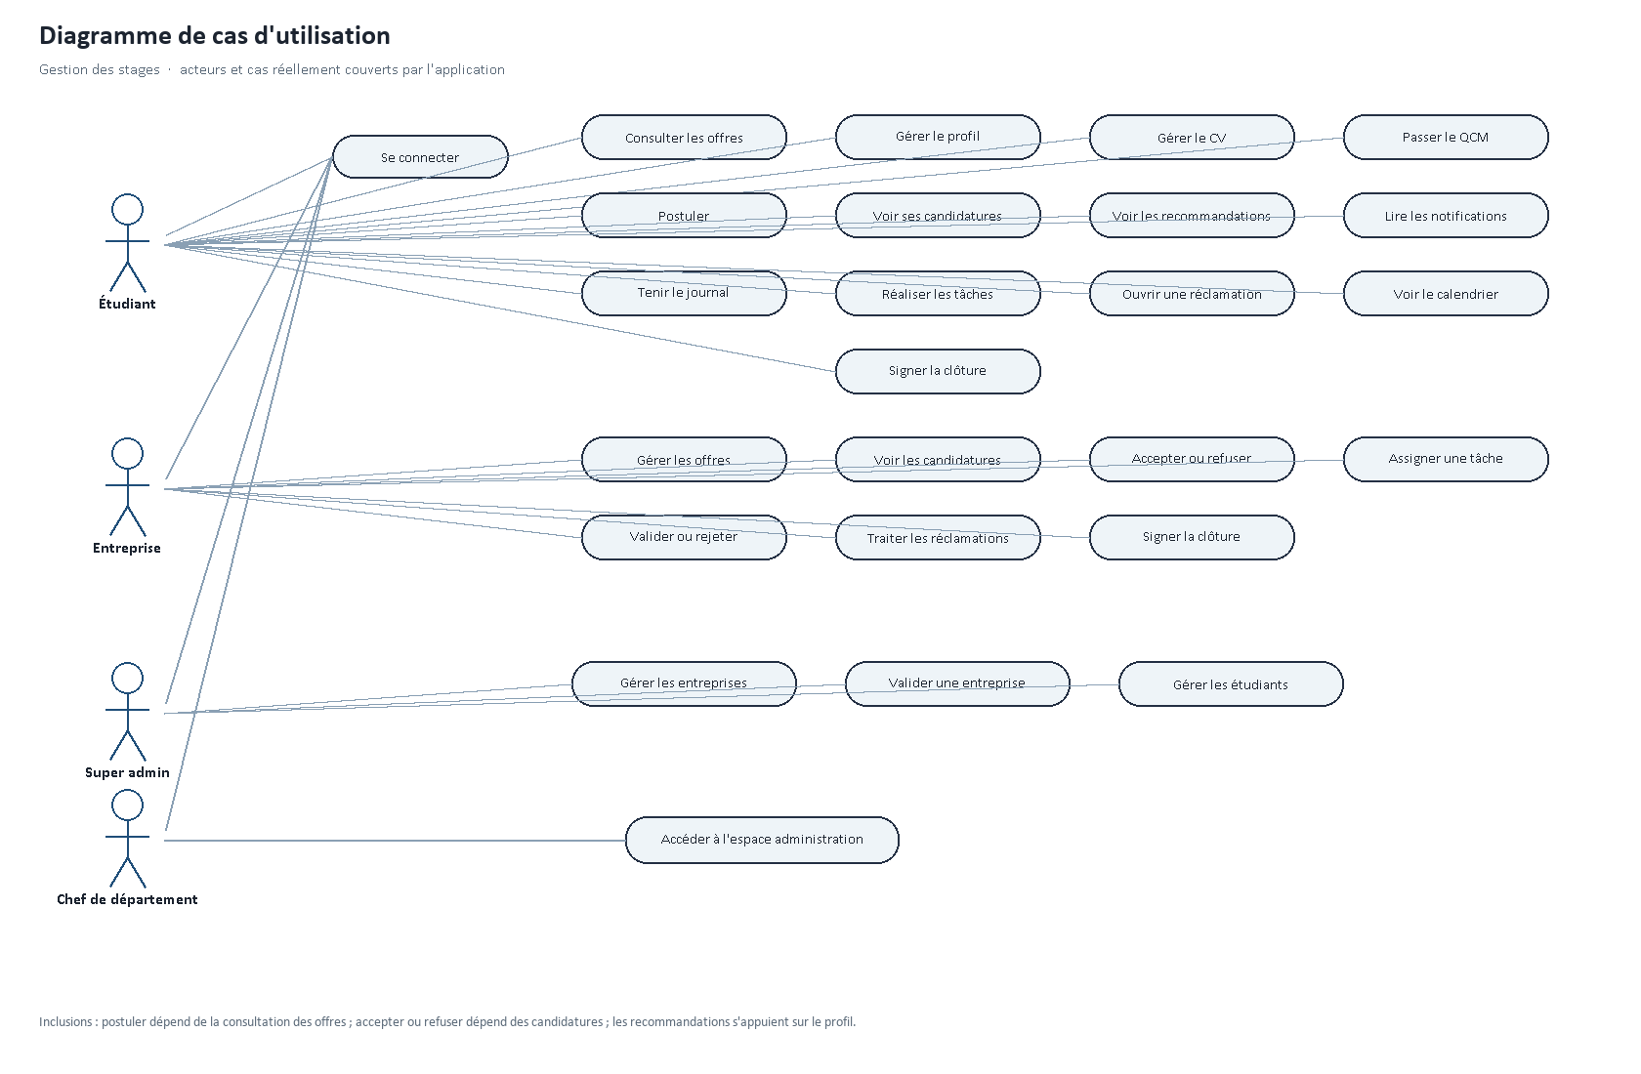
L'entreprise dont le compte n'est pas validé ne peut pas se connecter. Le chef de département accède à l'espace administration, sans créer d'entreprise ni d'étudiant. Ces deux actions sont réservées au super administrateur.

2. Diagramme de classes
